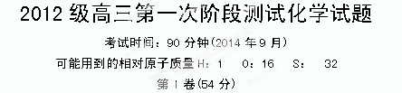
一．选择题(只有一个正确选项，18个小题，每小题3分，将答案涂到答题卡上)
1．“化学是一门中心学科，与社会、生活、科研密切的关系”。下列叙述中，不正确的是
A．大量使用燃煤发电是形成雾霾的主要原因
B．天然气、煤气大量泄漏遇到明火会爆炸
C．利用化学反应可实现¹²C到¹⁴C的转化
D．晶体硅可用于光伏发电、制造芯片
2．下列关于金属钠的叙述错误的是
A．金属钠可以保存在煤油中
B．金属钠着火时，可用泡沫灭火器来灭火
C．钠与熔融的四氯化钛反应可制取钛
D．实验时用剩的钠块应该放回原试剂瓶
3．下列说法不正确的是( )。
A．用加热法可除去Na₂CO₃中的NaHCO₃
B．Na₂CO₃的热稳定性大于NaHCO₃
C．可用石灰水区分Na₂CO₃与NaHCO₃溶液
D．小苏打可中和胃酸、热纯碱可除去油污
4．将0.02 mol Na别投入到盛有100 mL水、100 mL 1mol盐酸、100 mL 1mol硫酸铜溶液的X、Y、Z三个烧杯中，下列有关说法错误的是( )。
A．三个烧杯中一定均会发生的离子反应有：2Na+2H₂O==2Na⁺+2OH—+H₂↑
B．三个烧杯中钠均在液面上剧烈反应，相比而言，X烧杯中的反应平缓些
C．Z烧杯中一定会有沉淀生成，但沉淀不是单质铜
D．三个烧杯中生成氢气体的物质的量相同
5．下列说法正确的是( )。
A．Na₂O、Na₂O₂组成元素相同，但与CO₂反应的产物不同
B．2Na₂O₂+2H₂O==4NaOH+O₂↑ Na₂O₂是氧化剂H₂O是还原剂
C．Na₂O₂溶于水产生O₂的离子方程式为：Na₂O₂+H₂O==2Na⁺+2OH—十O₂↑
D．Na₂O₂用作呼吸面具的供氧剂时氧元素即被氧化又被还原
6．下列是关于氯水的叙述，正确的是
A．新制氯水中只含C1₂和HClO分子 B．新制氯水可使蓝色石蕊试纸先变红后褪色
C．光照氯水有气泡冒出，该气体为Cl₂ D．氯水放置数天后，PH值将增大
7．用N_{A}表示阿伏加德罗常数的值，下列叙述正确的是
A．含有N_{A}个氮原子的氮气在标准状况下的体积约为11.2L
B．25℃，1.01×10⁵Pa，64gSO₂中含有的原子数小于3N_{A}
C．在常温常压下，11.2L Cl₂含有的分子数为0.5N_{A}
D．标准状况下，11.2LH₂O含有的分子数为0.5N_{A}
8．下列叙述不正确的是
A．10mL质量分数为98%的H₂SO₄，用10mL水稀释后，H₂SO₄的质量分数大于49％
B．配制0.1mol的Na₂CO₃溶液480mL，需用500mL容量瓶
C．在标准状况下，将22.4L氨气溶于1L水中，得到1mol的氨水
D．向2等份不饱和的烧碱溶液中分别加入一定量的Na₂O₂、和Na₂O，使溶液均恰好饱和，则加入的Na₂O₂与Na₂O的物质的量之比等于1：1(保持温度不变)
9．N_{A}代表阿伏加德罗常数，下列叙述正确的是
A．1 mol Cl₂在反应中得到电子数不一定为2N_{A}
B．1 mol O₂在反应中得到电子数一定为4 N_{A}
C．1 mo1 Na₂O₂与足量H₂O反应，转移了2 N_{A} 个电子
D．在2KClO₃+4HC1(浓)==2KCl+2C1O₂↑+C1₂↑+2H₂O中，氯气既是氧化产物又是还原产物
10．分类法在化学学科发展中起到了非常重要的作用，下列分类依据合理的是
①根据氧化物的性质将氧化物分成酸性氧化物、碱性氧化物和两性氧化物等
②根据反应中是否有电子转移将化学反应分为氧化还原反应和非氧化还原反应
③根据分散系是否有丁达尔现象分为溶液、胶体和浊液
④根据组成元素的种类将纯净物分为单质和化合物
⑤根据电解质的水溶液导电能力的强弱将电解质分为强电解质和弱电解质
A．②④ B．②③④ C．①③⑤ D．①②④
11．可以大量共存的离子组是
A．Na⁺、Fe²⁺、NO₃⁻、C1⁻ B．K⁺、HCO₃⁻、SO₄²⁻、OH⁻
C．C1O⁻、C1⁻、Na⁺、H⁻ D．Ba²⁺、K⁺、SO₄²⁻、H⁺
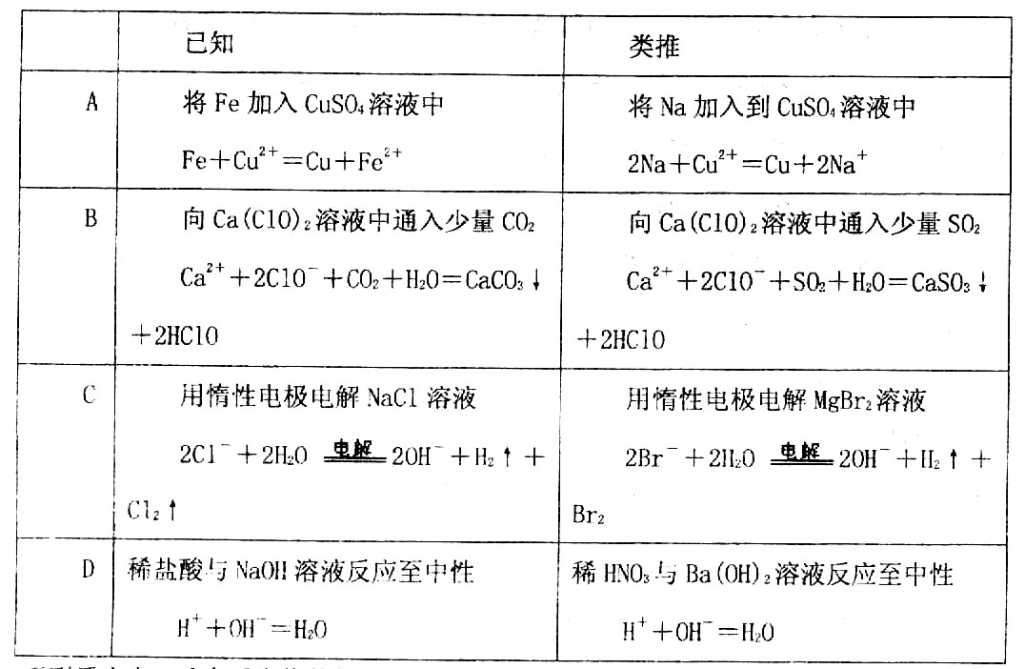
12．类推思维是化学解题中常用的一种思维方法，下列有关离子方程式的类推正确的是
13．下列反应中，改变反应物的用量或浓度，不会改变生成物的是( )
A．铜和硝酸反应
B．二氧化碳通入氢氧化钠溶液中
C．细铁丝在氯气中燃烧
D．氯化铝与氢氧化钠溶液反应
14．下列描述jE确的是
A．氯气、活性炭都能使品红溶液褪色，它们的漂白原理相同
B．滴加石蕊试液显红色的溶液：Fe³⁺、NH₄⁺、I⁻可能大量共存
C．某溶液中加入盐酸酸化的氯化钡产生白色沉淀，原溶液中一定含有SO₄²⁻
D．Fe(NO₃)₂溶液中滴加少量稀硫酸会变黄色
15.下列叙述不正确的是
A. NH₃的喷泉实验说明氨气极易溶入水 B．NO和NH₃均可用排空气法收集
C．盛液溴的瓶内加少量水可防止液溴的挥发 D．NH₃遇到挥发性强酸就能冒白烟
16．下列现象或事实不能用同一原理解释的是
A．浓硝酸和氯水用棕色试剂瓶保存
B．硫化钠和亚硫酸钠固体长期暴露在空气中变质
C．常温下铁和铂都不溶于浓硝酸
D．SO₂和Na₂SO₃溶液都能使氯水褪色
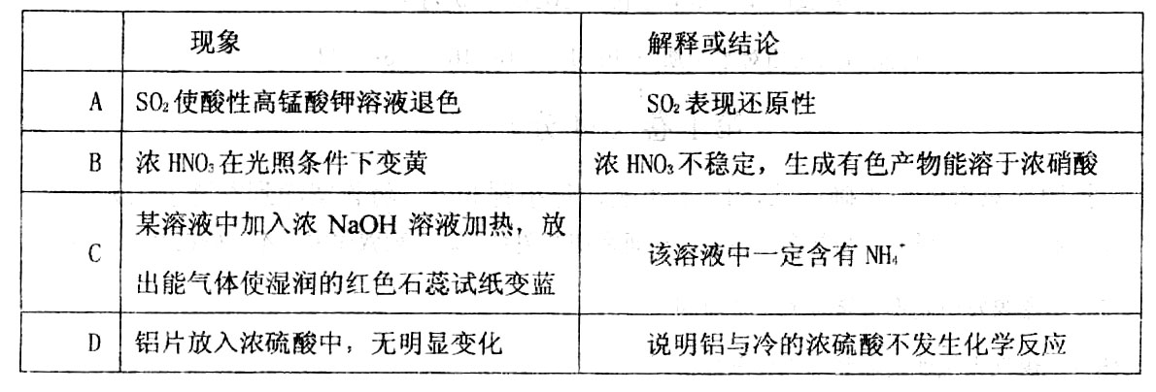
17．通过对实验现象的观察、分析推理得出正确的结论是化学学习的方法之一。对下列实验事实的解释不正确的是
18．下列实验装置、选用的试剂或实验操作中，都正确的是
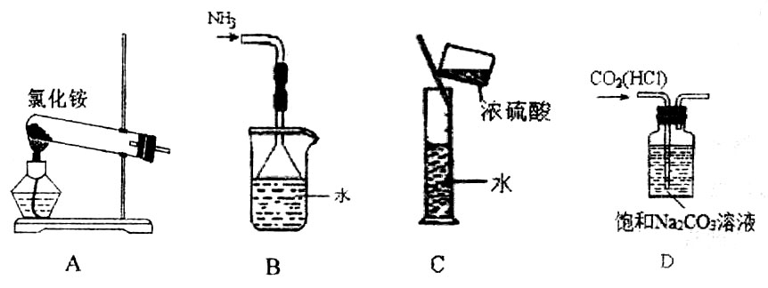

A．实验室用装置A制取氨气
B．用B装置吸收氨气，并防止倒吸
C．用C装置稀释浓硫酸
D．用D装置除去CO₂中的HCl
第II卷(46分)
二．填空题(46分)
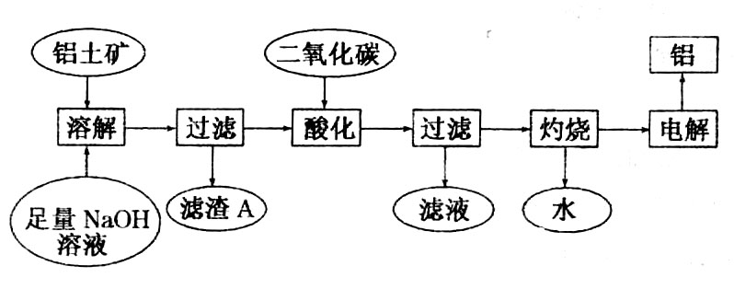
19．(8分)铝是一种重要的金属，在生产、生活中具有许多重要的用途，下图是从铝士矿中制备铝的工艺流程：

已知：
(1)铝土矿的主要成分是Al₂O₃，此外还含有少量SiO₂、Fe₂O₃等杂质；
(2)溶液中的Na₂SiO₃与Na[A1(OH)₄]反应，能生成硅铝酸盐沉淀，化学反应方程式为：
2Na₂SiO₃+2Na[A1(OH)₄]==Na₂A1₂Si₂O₈↓+2H₂O+4NaOH
回答下列问题：
(1)写出向铝土矿中加入足量氢氧化钠溶液后，该步操作中主要发生反应的离子方程式：
___________________________________、__________________________________。
(2)滤渣A的主要成分为___________；滤渣A的用途是(只写一种)___________________。
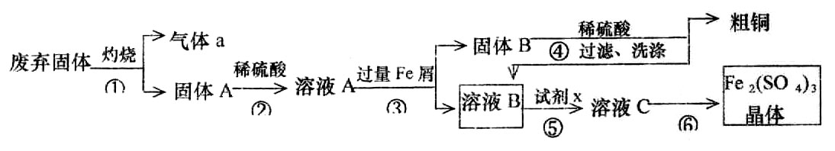
20．(10分)某实验小组用工业上废弃固体(主要成分Cu₂S和Fe₂O₃)混合物制取粗铜和Fe₂(SO₄)₃晶体，设计的操作流程如下：

(1)除酒精灯和铁架台或三脚架外，①中所需的容器为_______；①和⑥中都用到的玻璃仪器为______________；
(2)已知试剂x为过氧化氢，写出H₂O₂与溶液B反应的离子方程式为________________；
(3)某同学取少量的溶液B向其中加入过量的某种强氧化剂，再滴加KSCN溶液，发现溶液变红色，放置一段时间后，溶液褪色，该同学猜测溶液褪色的原因是溶液中的SCN—被过量的氧化剂氧化所致。
现给出以下试剂：1.0 mol硫酸、1.0 molNaOH溶液、0.1 molFe₂（SO₄）₃溶液、20％KSCN溶液、蒸馏水。请你设计合趣实验验证乙同学的猜测是否合理。简要说明实验步骤和现象_________________________________________________________。
21．(14分)下图是实验室中制备气体或验证气体性质的装置图
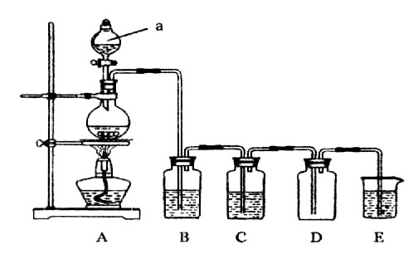

(1)写出用A制取氯气的化学方程式_________________________________________。
(2)利用上图装置制备纯净的氯气，并证明氧化性：Cl₂>Fe³⁺
则装置B中的溶液的作用是___________________________________；
装置D中加的最佳试剂是(填序号)___________：
供选试剂：a．浓H₂SO₄ b．FeCl₂溶液 c．KSCN与FeCl₂的混合溶液 d．无水氯化钙
(3)在上图所示圆底烧瓶内加入碳，a中加入浓硫酸，开始实验，加热产生的气体缓慢通过后续装置同时完成如下实验：
实验1：证明SO₂具有氧化性和漂白性
实验2：证明碳元素的非金属性比硅元素的强
证明SO₂具氧化性和漂白性：B中为少量Na₂S溶液、C中加品红溶液，D中应加入足量的__________(填溶液名称)，E中加入___________溶液(填化学式)。
(4)证明碳元素的非金属性比硅元素的强的现象为______________________；
实验2不严谨之处应如何改进________________________________________。
22．(14分)已知氨可以与灼热的氧化铜反应得到氮气和金属铜，用示意图中的装置可以实现该反应。

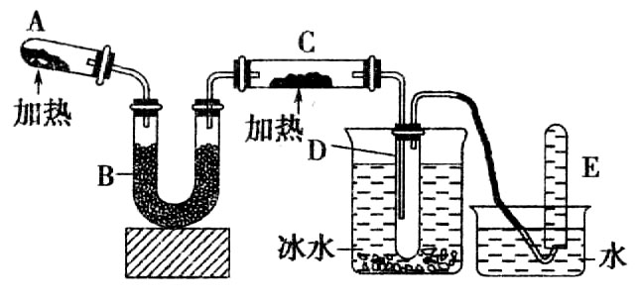

回答下列问题：
(1)A中生成氨气反应的化学方程式是_________________________________________；
(2)B中加入的干燥剂是_________(填序号)①浓硫酸②无水氯化钙 ③碱石灰；
(3)能证明氨与氧化铜反应的现象①C中______________、②D中有无色液体生成；
设计实验检验D中无色液的成分：取少量液体于试管中，加入少量________粉末，现象为___________________。
(4)写出氨气与氧化铜反应的化学方程式___________________________；若收集到2.24L(STP)氮气，计算转移电子数为__________。

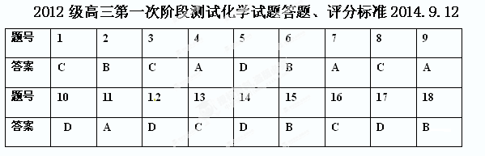
19.（8分）(1)Al₂O₃＋2OH－＋3H₂O===2[Al(OH)₄]－（2分）
SiO₂＋2OH－===SiO＋H₂O（2分）http://www.xkb1.com/
(2)Fe₂O₃、Na₂Al₂Si₂O₈ （2分）炼铁的原料(或生产硅酸盐产品的原料) （2分）
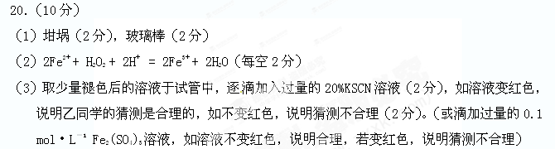21. (14分)
（1）MnO₂+4HCl(浓) MnCl₂+Cl₂↑+2H₂O（2分）不写“加热或浓”不得分
（2）除去氯气中的氯化氢（2分） c（2分）
（3）酸性高锰酸钾；（2分） Na₂SiO₃；（2分）
（4）D中高锰酸钾溶液不褪色，E中溶液变浑浊（2分）
将烧杯换成洗气瓶，右端连接盛有碱石灰的干燥管 （2分）
